Abstract
Adjusting and optimizing the energy structure and systems is a necessity to protect the environment and increase power generation. For the PV system, there are two ways to install the PV arrays: -one called M-shape (East-west) and the other called S-shape (South-North) as shown below.
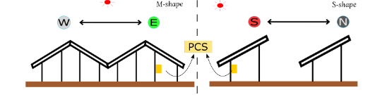
The aim of this project is to study the total harmonics generated by these arrangements and investigate the effect of these harmonic on the IEEE 15-Bus network. Finally, we will list some recommendations that should be followed in the design stage of PV system installation.

نبذة مختصرة عن المشروع
يعد ضبط هيكل وأنظمة الطاقة وتحسينها أمرًا ضروريًا لحماية البيئة وزيادة توليد الطاقة. بالنسبة لنظام الخلايا الشمسية( الكهروضوئي) ، توجد طريقتان لتثبيت الالواح الشمسية (الكهروضوئية) : أحدهما يسمى (التثبيت باتجاه شرق-غرب) والاخر (التثبيت باتجاه شمال-جنوب) كما هو موضح بالشكل ادناه.
الهدف من هذا المشروع هو دراسة التوافقيات الكلية الناتجة عن هذه الترتيبات ودراسة تأثير هذه التوافقيات على شبكة IEEE وهي شبكة كهربائية تتكون من 15 bus. بعد عمل هذه الدراسة سنقوم بإدراج بعض التوصيات التي يجب اتباعها في مرحلة التصميم لتركيب انظمة الخلايا الشمسية (الكهروضوئية).

